ПРАВИЛА
Стр 8 На рисунке буквы английские, в подписи – русские
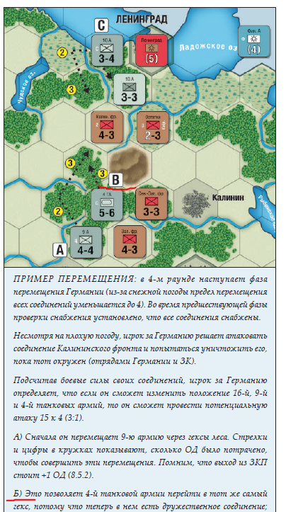
[8.5.4] Отмена ЗКП: присутствие дружественного соеди-
нения в ЗКП не только позволяет перемещаться
через его
гекс (8.5.3), но и проводить через него линии снабжения (6.3)
и отступать (10.7.5).

«Через» заменить на «в». Иначе путаются люди, думая, что гулять можно по своим соединениям в ЗКП

Карта номер 3. В переводе карта разрешает восстанавливать соединение, но не улучшать. В оригинале просто дается шаг на усмотрение игрока. FAQ подтверждает это
Вопрос: Может ли "Переброска Войск" (Немецкая №3) улучшить подразделение?
Ответ: Да! (Несколько удивительно, но подтверждено дизайнером ...) http://www.boardgamegeek.com/article/7543756#7543756

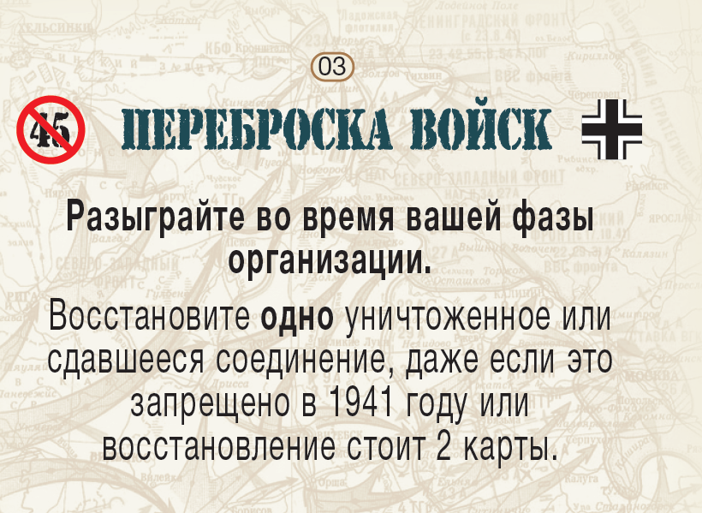
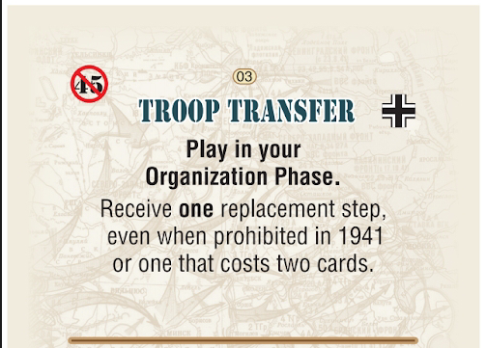

10.1 У каждого игрока есть только пять жетонов цели/
к о н т р у д а р а . Т а к и м о б р а з о м , и г р о к
не может совершать более пяти атак или кон-
трударов за раунд (или меньше, во время долгой
зимы [13.1]).
Each player has only five Target/Counterblow markers, red/black for the Soviets and gray/black for the Axis: this is a game maximum. Thus a player cannot do more than five Attacks or Counterblows per Player-Turn (or less if the Turn’s weather is Long Winter [13.1]).
Правильней – 5 маркеров за ход игрока, а не раунд. За раунд может большее кол-во использований

12.10 • если он на немецкой стороне, удалите круглый жетон ПО
со шкалы победных очков, так как его значение обнуляется (0)
в этот момент; если квадратный жетон ПО на стороне СССР,
он останется на своем месте, затем...
Должен быть круглый жетон

КНИГА СЦЕНАРИЕВ

Операция «Блау»
В Сталино и Новороссийске указано размещение Кавказского фронта, но на самом деле в Сталино находится Северо-Кавказский фронт. Это можно определить по значениям силы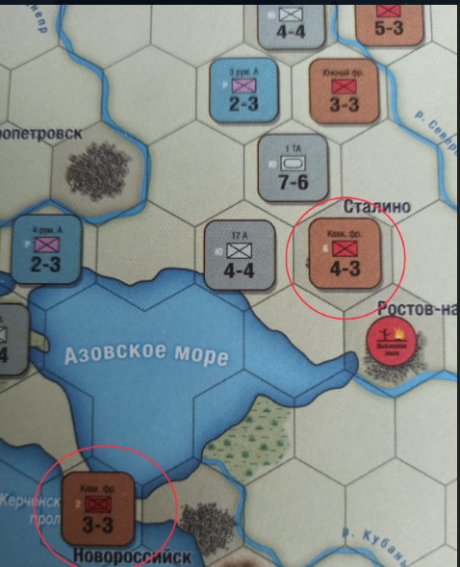

Операция «Цитадель»
2 одинаковые 17-ые армии на расстановке . В Смоленске должна быть 4ая
И потеряли 5 Гв. ТА

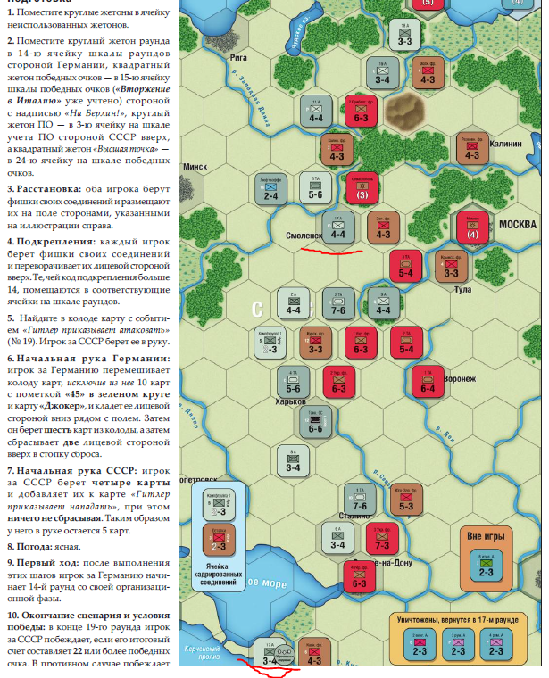
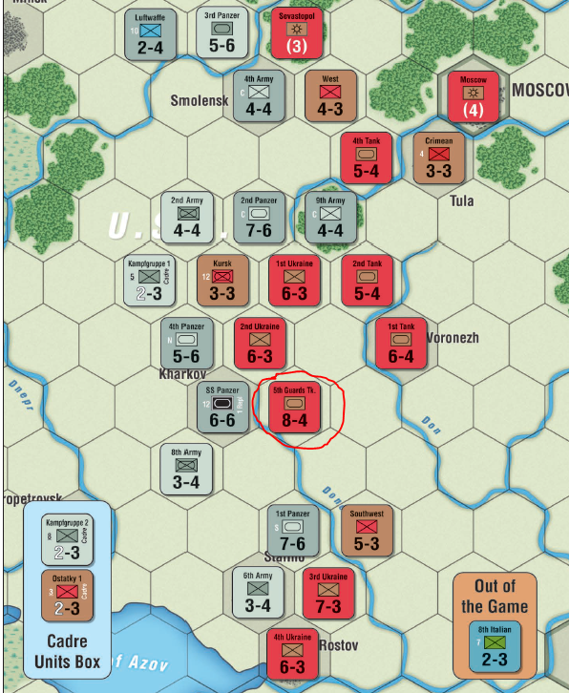
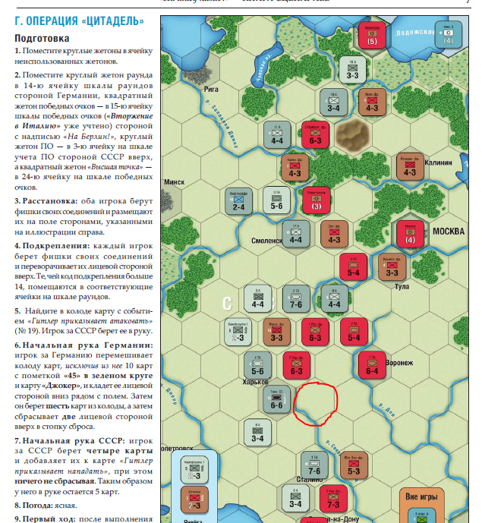

СОЛО-ИГРА
Недопереведена карта
